

МЫЛА



МАЧАЛКА



РУЧНІК

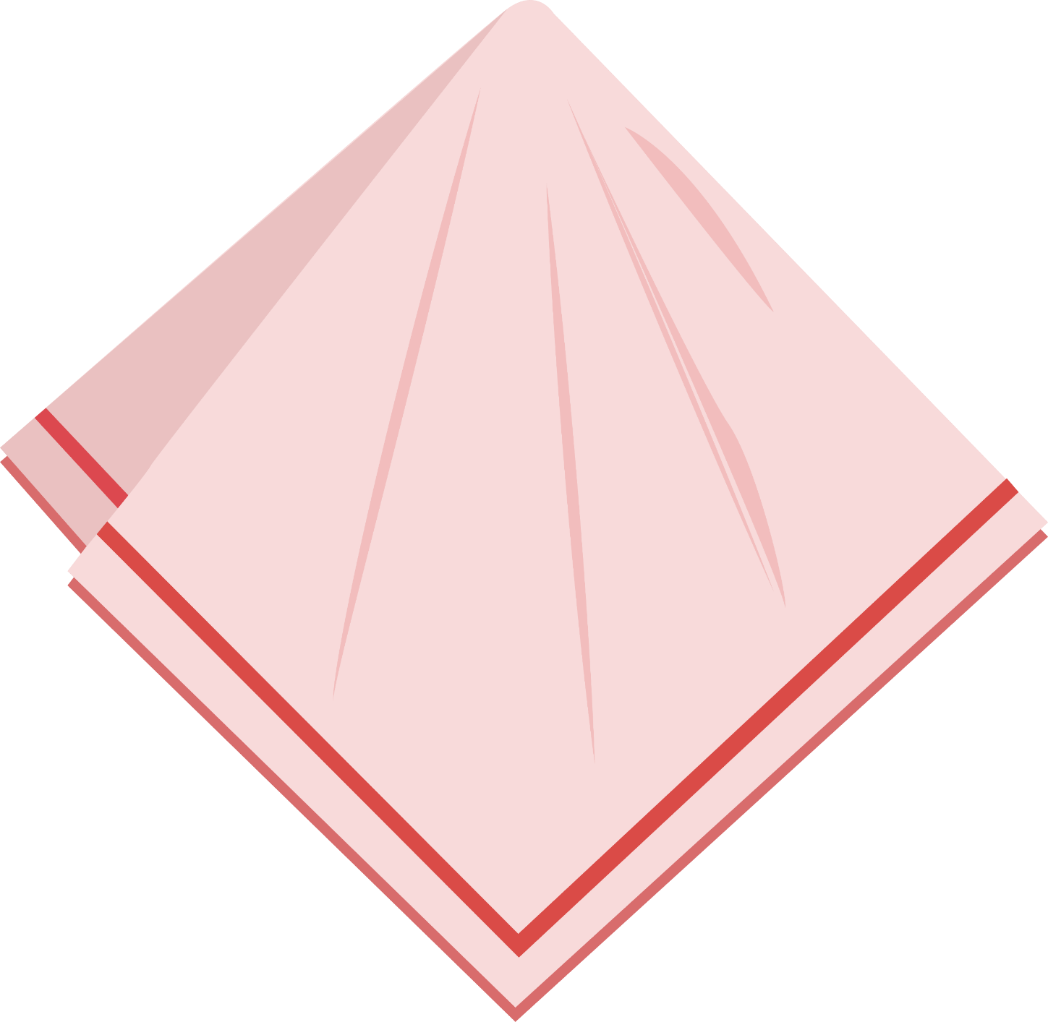

НАСОЎКА

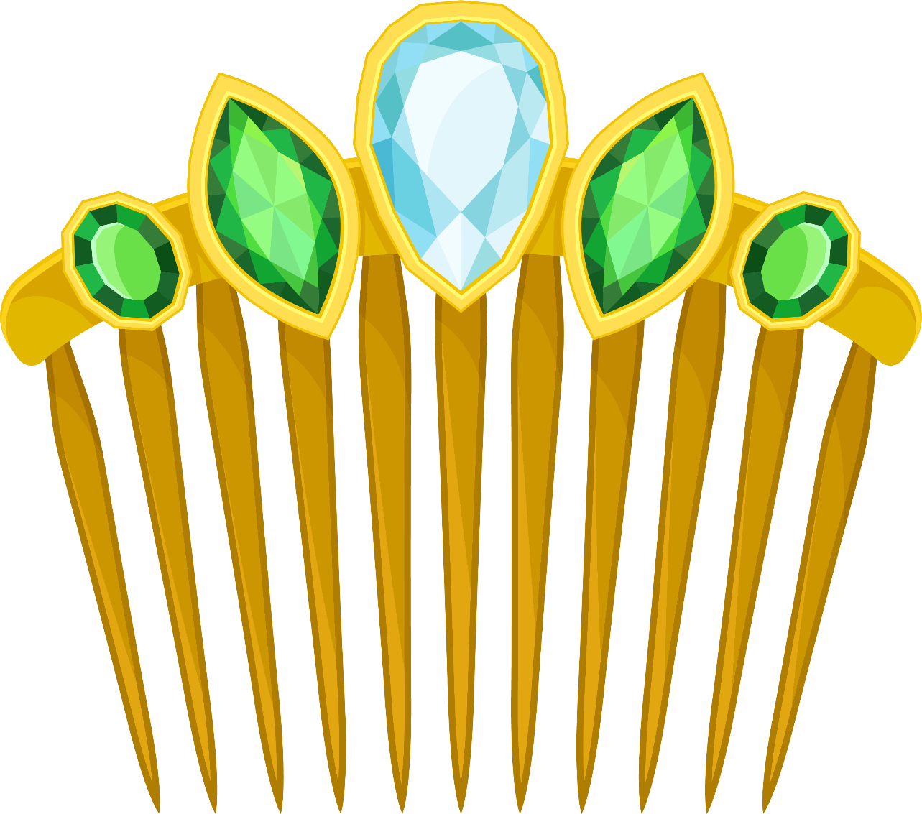

ГРЭБЕНЬ

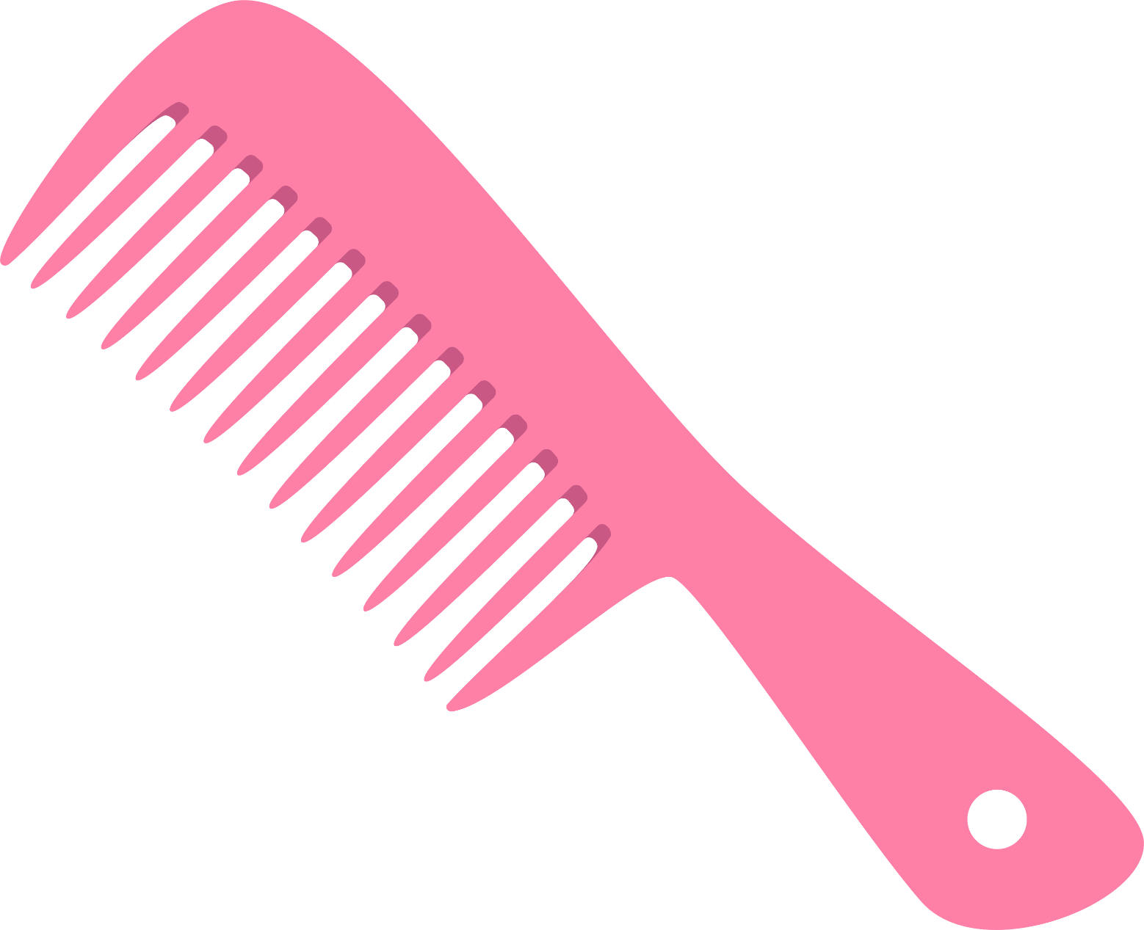

РАСЧОСКА


ШЧОТКА



ЛЮСТЭРКА



НАЖНІЧКІ


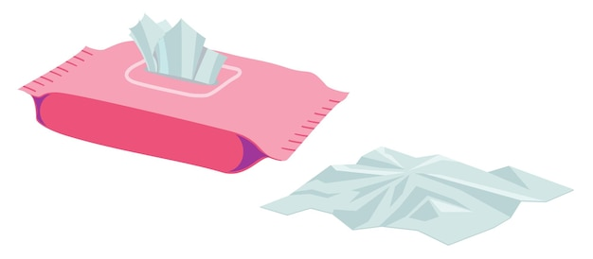

СУРВЭТКІ

ТВАР

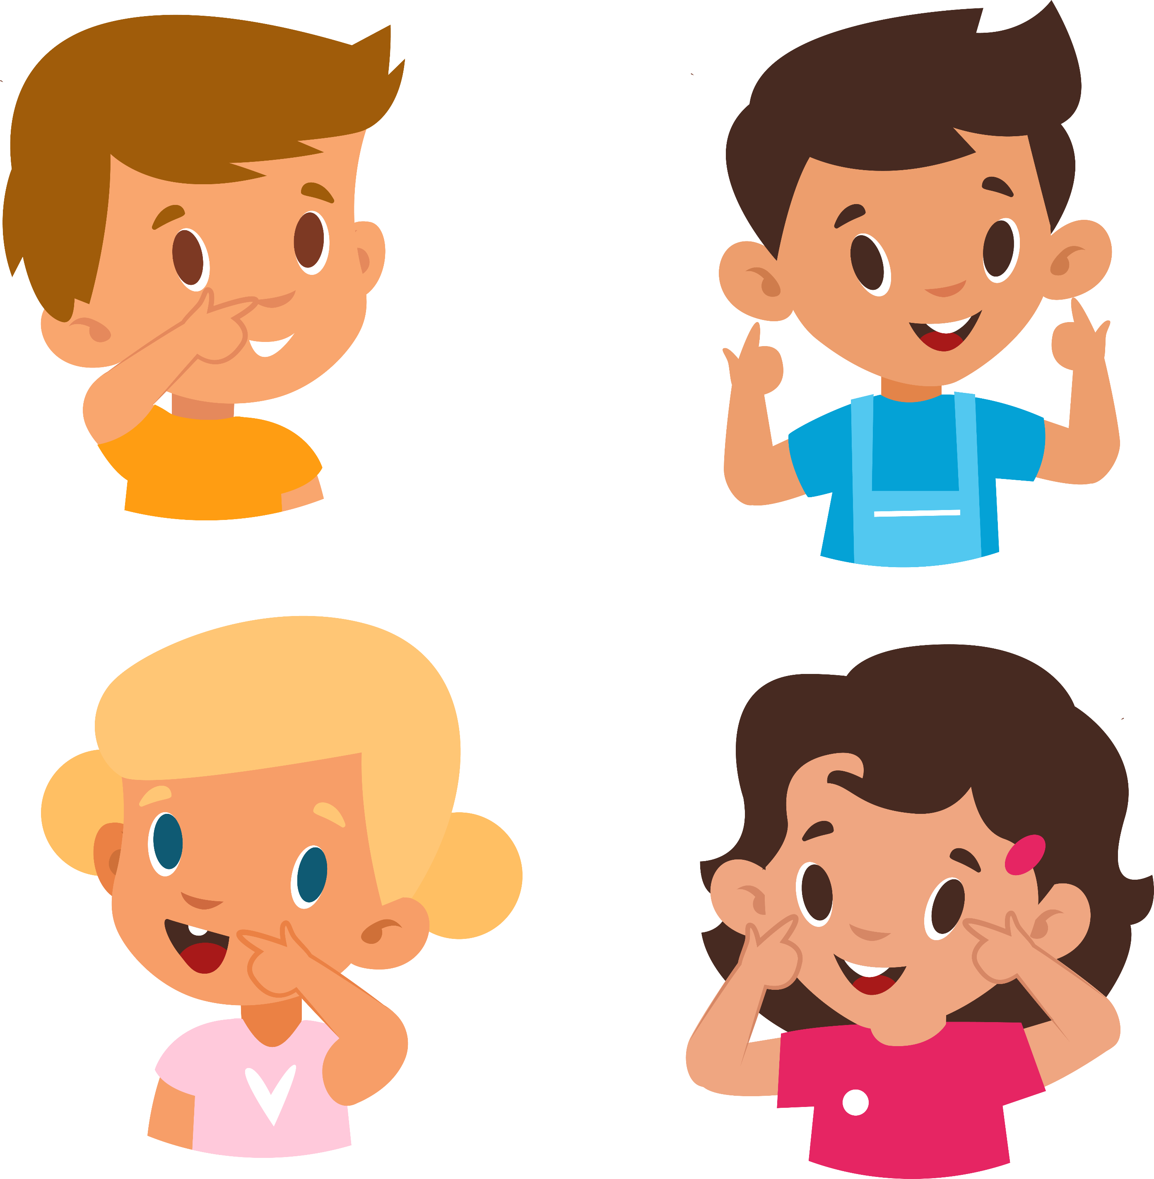

ВУХА (ВУШЫ)

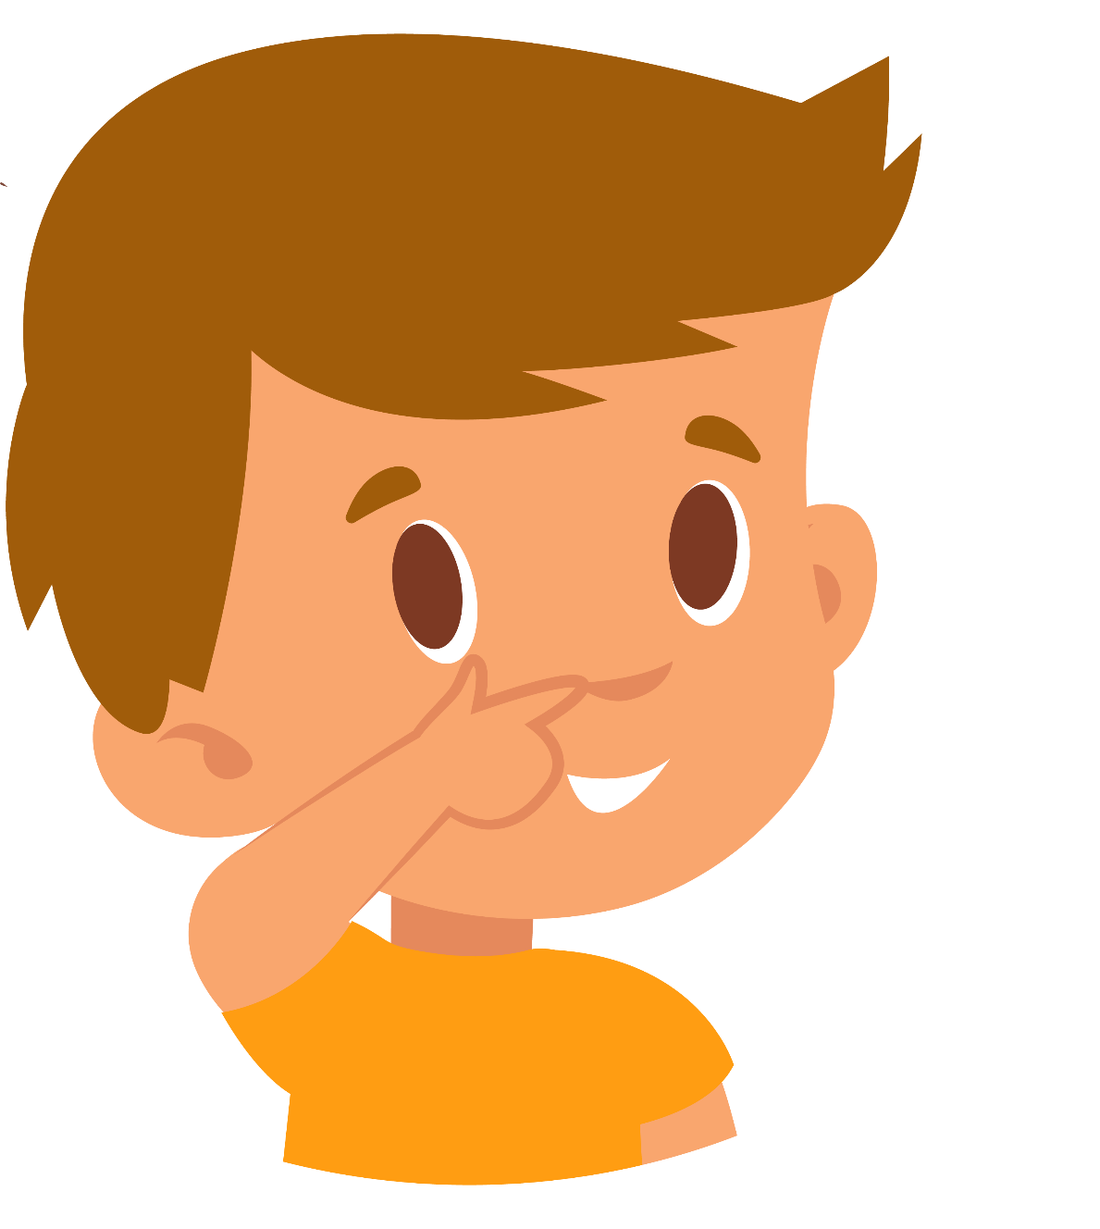

НОС

РОТ

ВОКА (ВОЧЫ)

Ілюстрацыйны матэрыял выкарыстаны з наступных фотабанкаў: freepik.com, shutterstock.com.

